LA CONDUITE : ECLAIRAGE ET SIGNALISATION

Représentation des feux sur le tableau de bord d’un véhicule :

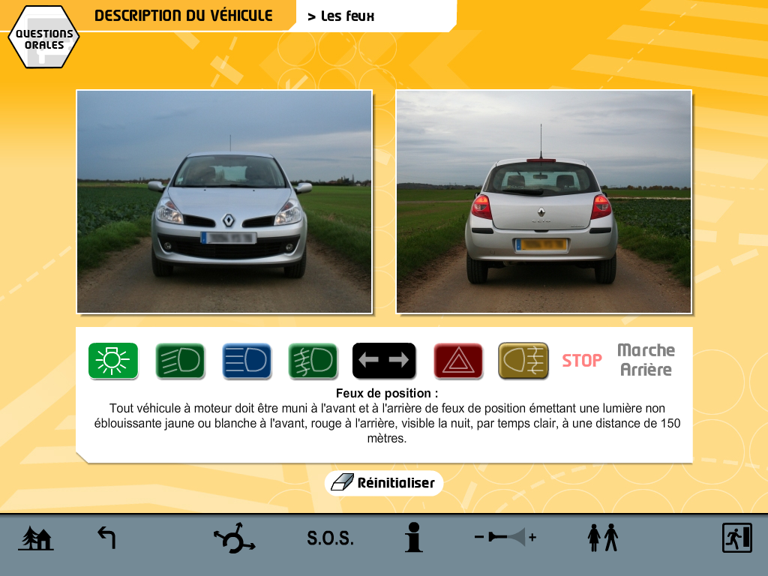

Les feux de position :
Tout véhicule à moteur doit être muni à l’avant et à l’arrière de feux de position (ou veilleuses) émettant une lumière non éblouissante,
- jaune ou blanche à l’avant ;
- rouge à l’arrière ;
- visible la nuit, par temps clair, à une distance de 150 mètres.

Les feux de positions sont allumés en même temps que les feux de route ou les feux de croisement, et en même temps que les feux de brouillard.

Rappel : Tous les véhicules doivent circuler avec :

- les feux rouges arrières allumés ;
- le ou les feux d’éclairage de la plaque d’immatriculation allumés ;
- les feux d’encombrement allumés.

Les feux de croisement :

Les feux de croisement (ou codes) sont placés à l’avant du véhicule. Ils émettent une lumière jaune ou blanche qui permet d’éclairer la route sur une distance de 30 mètres, sans éblouir les autres conducteurs.
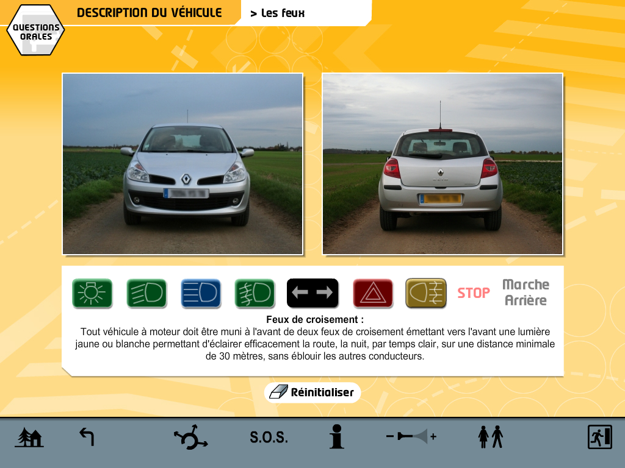
Utilisation : les véhicules à moteur doivent circuler avec les feux de croisement allumés, et les feux de route éteints :

- quand ils risquent d’éblouir d’autres usagers ;
- au moment où ils s’apprêtent à croiser un autre véhicule ;
- lorsqu’ils suivent un véhicule à faible distance (sauf lors de manœuvre de dépassement) ;
- quand ils roulent en agglomération sur une route suffisamment éclairée ; et hors agglomération sur une route éclairée en continu.

Le passage feux de croisement (codes) feux de route (phares) doit se faire sans gêner la progression des autres usagers de la route.

Les feux de route :

Tout véhicule à moteur doit être muni à l’avant de 2 ou 4 feux de route (ou phares). Ils émettent une lumière jaune ou blanche qui permet d’éclairer efficacement la route, la nuit par temps clair, sur une distance minimale de 100 mètres.

Utilisation : routes non éclairées :

La nuit, à l’intérieur comme en dehors des agglomérations, je circule en feux de route SAUF lorsque je risque de gêner un autre usager de la route,

- en le CROISANT,
- en le SUIVANT,
ALORS, je dois passer en feux de croisement (codes)

Avertisseur lumineux : De nuit, les avertissements lumineux doivent être donnés par l’allumage intermittent feux de routes / feux de croisement (appel de phares). Je peux les utiliser en ou hors agglomération :

- à l’approche d’une intersection ;
- à l’approche d’un virage ou en sommet de côte ;
- lorsque l’usagé que l’on croise reste en feux de route ;
- pour prévenir un usager que l’on s’apprête à dépasser.

Les feux de brouillard avant :

Ils sont facultatifs.
Tout véhicule à moteur peut être muni à l’avant de 2 feux de brouillard émettant une lumière jaune ou blanche très étalée. Ils sont placés au moins à 25 cm du sol.

Utilisation : Ils peuvent compléter les feux de route en dehors des agglomérations ou sur les routes étroites et sinueuses.

Les feux de brouillard arrière :

Tout véhicule à moteur mis en circulation depuis le 1er octobre 1990 doit être muni d’ 1 ou de 2 feux de brouillard arrière émettant une lumière rouge.

Utilisation : Le ou les feux de brouillard arrière ne peuvent être utilisés qu’en cas de brouillard ou de chute de neige.

Les indicateurs de changement de direction : les « clignotants »
Ce sont des feux clignotant de couleur orangée qui émettent une lumière non éblouissante vers l’avant et vers l’arrière du véhicule.

Signal de détresse : les « feux de détresse »
Il est constitué par le fonctionnement simultané des indicateurs de direction.

Utilisation : Le signal de détresse signal aux autres usagers de la route que mon véhicule est immobilisé sur la chaussée pour un cas de force majeure – une panne – dans un endroit où il présente un risque pour la sécurité de la circulation (virage, intersection, sommet d’une côte, tunnel….)
A savoir : Tous les véhicules doivent être équipés d’un « triangle de pré- signalisation » qui se place à 30m du véhicule et qui doit être visible à 100m par un usager qui circule sur la même voie.
Le port d’un vêtement réfléchissant est obligatoire.

Les feux Stop :
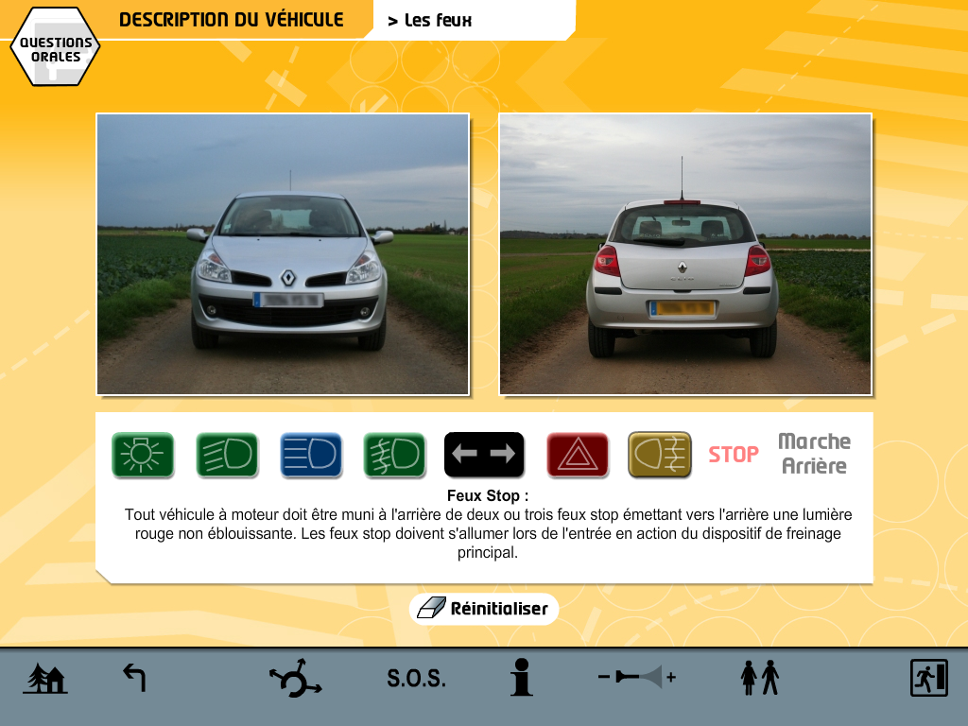
Ils sont au nombre de 2 ou 3, placés à l’arrière du véhicule et émettent une lumière rouge non éblouissante. Les feux stop doivent s’allumer lorsque j’appuie sur la pédale de frein.

Les feux de marche arrière :
Les feux de marche arrière émettent une lumière blanche lorsque j’enclenche la marche arrière de mon véhicule.

Dispositifs réfléchissants : « cataphotes », ou « catadioptres »

Il s’agit de 2 plaques de plastiques ( une plaque sur chaque un des blocs des feux arrière), de couleur rouge, visibles à 100 mètres lorsqu’elles sont éclairées par les feux de route d’un autre usager.

Eclairage de la plaque d’immatriculation :

C’est un dispositif électrique constitué par 1 ou 2 ampoules qui éclairent la plaque d’immatriculation quand j’actionne le dispositif de mise en marche des feux de position.
L’éclairage permet de lire le numéro d’immatriculation écrit sur la plaque à 20 mètres au moins.
La plaque d’immatriculation est blanche à l’avant du véhicule, elle est jaune à l’arrière du véhicule.

